Rēzeknes novada Dome
Reģ.Nr.90009112679
Atbrīvošanas aleja 95A, Rēzekne, LV – 4601,
Tel. 646 22238; 646 22231, 646 25935,
e–pasts: info@rezeknesnovads.lv
Informācija internetā: http://www.rezeknesnovads.lv
Paskaidrojuma raksts un pagaidu administrācijas vadītāja ziņojums
Rēzeknes novada pašvaldības 2021. gada 29. jūlija saistošajiem noteikumiem Nr. 5 „Par Rēzeknes novada pašvaldības budžetu 2021. gadam””
Rēzeknes novads, kas izveidots apvienojot Rēzeknes novadu un Viļānu novadu atrodas pašā Latgales vidū, tā platība ir 2810.7 km². Tā lielākā daļa atrodas Latgales augstienē, tās ziemeļu un ziemeļrietumu nogāzē. Rietumdaļa – Vidusdaugavas zemienē un Lubāna līdzenumā, bet ziemeļdaļa nedaudz iesniedzas Ziemeļlatgales pacēlumā. Rēzeknes novads atrodas netālu no Latvijas valsts un arī visas Eiropas Savienības austrumu robežas ar Krieviju un Baltkrieviju, kas paver plašas potenciālās sadarbības iespējas visās jomās. Novada teritoriju šķērso starptautiskas nozīmes automaģistrāles Rīga – Maskava, Sanktpēterburga – Varšava, kā arī starptautiskas nozīmes dzelzceļa maģistrāles šajos pašos virzienos, kas novada teritorijai piešķir ērta tranzīta koridora statusu.
Rēzeknes novada pašvaldības struktūra
Jaunizveidotajā Rēzeknes novada pašvaldībā, kas izveidota 01.07.2021 apvienojot Rēzeknes novada pašvaldību un Viļānu novada pašvaldību ir 28 pagasti un viena pilsēta.
Rēzeknes novada pašvaldības centrālā administrācija, kas reģistrējas ar nosaukumu “Rēzeknes novada pašvaldība”, ir Rēzeknes novada domes (turpmāk – Dome) izveidota iestāde, kas nodrošina novada domes pieņemto lēmumu izpildi, kā arī darba organizatorisko un tehnisko apkalpošanu (turpmāk – Centrālā administrācija).
Centrālā administrācijai ir šādi uzdevumi:
  - sagatavot priekšlikumus jautājumu izskatīšanai Domes sēdēs;
  - atbilstoši kompetencei sagatavot atzinumus par Domes sēdēs izskatāmiem lēmumu projektiem;
  - nodrošināt Domes, pastāvīgo komiteju un Domes izveidoto komisiju darba tehnisko un organizatorisko apkalpošanu;
  - nodrošināt Domes pieņemto lēmumu izpildi;
  - plānot un organizēt Centrālās administrācijas publiskos iepirkumus;
  - atbilstoši kompetencei, Domes priekšsēdētāja vai priekšsēdētāja vietnieka uzdevumā sagatavot atbildes vai atbilžu projektus uz privātpersonu iesniegumiem un tiešās valsts pārvaldes iestāžu informācijas pieprasījumiem;
  - atbilstoši kompetencei, Domes priekšsēdētāja vai priekšsēdētāja vietnieka uzdevumā sagatavot Domes lēmumu projektus, Domes priekšsēdētāja vai priekšsēdētāja vietnieka rīkojumu projektus, pašvaldības līgumu projektus, administratīvos aktus un administratīvo aktu projektus, kā arī citus dokumentus un to projektus;
  - nodrošināt apmeklētāju pieņemšanu;
  - nodrošināt pašvaldības finanšu resursu plānošanu, uzskaiti un vadību;
  - nodrošināt nodevu un nodokļu administrēšanu;
  - nodrošināt Centrālās administrācijas grāmatvedības uzskaiti;
  - kontrolēt pašvaldības saistošo noteikumu ievērošanu;
  - organizēt pašvaldības mantas apsaimniekošanu, Rēzeknes novada administratīvajā teritorijā vides aizsardzības pasākumus un teritorijas labiekārtošanu;
  - nodrošināt informācijas tehnoloģiju nodrošinājumu;
  - kontrolēt būvniecības procesu Rēzeknes novada administratīvajā teritorijā;
  - izstrādāt pašvaldības īstermiņa un ilgtermiņa attīstības programmas, teritorijas plānojumu un nodrošināt to realizāciju un pārraudzību;
  - realizēt un koordinēt vietējos un starptautiskos projektus un starptautisko sadarbību ar sadraudzības pašvaldībām;
  - izstrādāt un izplatīt plašsaziņas līdzekļiem un pašvaldības komunikācijas kanālos pašvaldības oficiālo viedokli, informāciju par pašvaldības aktualitātēm;
  - organizēt pašvaldības funkciju izpildi izglītības jomā, veicināt cilvēkresursu attīstību;
  - nodrošināt tālākizglītības pieejamību Rēzeknes novadā, rūpēties par kultūras attīstību un sekmēt iedzīvotāju brīvā laika lietderīgu izmantošanu;
  - nodrošināt likumā „Par pašvaldībām” un citos normatīvajos aktos noteikto pašvaldības funkciju izpildi;
  - veikt citus uzdevumus atbilstoši normatīvajos aktos noteiktajai kompetencei un Domes lēmumiem, Domes priekšsēdētāja un priekšsēdētāja vietnieka rīkojumiem.
Centrālā administrācijai ir šādas tiesības:
  - pieprasīt un saņemt no iestādēm un publiskajām personām Centrālās administrācijas uzdevumu izpildei ziņas, statistisko un citu informāciju un dokumentus;
  - sniegt priekšlikumus jautājumu izskatīšanai Domes sēdēs;
  - piedalīties Domes sēdēs;
  - īstenot citas normatīvajos aktos noteiktās tiesības.
Centrālajai administrācijai ir šādi pienākumi:
  - atbilstoši šajā nolikumā noteiktajām funkcijām un uzdevumiem, nodrošināt to kvalitatīvu un laicīgu izpildi;
  - sadarboties ar pašvaldības iestādēm, kapitālsabiedrībām, amatpersonām un publiskajām personām nepieciešamās informācijas iegūšanai un apmaiņai;
  - likumīgi, racionāli un lietderīgi izmantot piešķirtos finanšu, materiāltehniskos un darbaspēka resursus.
Centrālā administrācija sastāv no:
  - šādām struktūrvienībām:
    - Juridiskā un lietvedība nodaļas;
    - Finanšu un grāmatvedības nodaļas;
    - Attīstība plānošana nodaļas;
    - Informācija tehnoloģiju nodaļas;
    - Izglītība un sporta pārvaldes;
    - Kultūra nodaļas;
    - Saimniecības un nekustamā īpašuma apsaimniekošanas nodaļas;
    - Būvvaldes;
    - Dzimtsarakstu nodaļas;
    - Zemes un publisko ūdeņu pārvaldības dienesta;
    - Iekšēja audita un kapitālsabiedrību pārvaldības nodaļas;
    - Administratīvā inspekcijas.
  - pašvaldības Centrālās administrācijas amatpersonām un darbiniekiem.
Centrālās administrācijas struktūrvienības darbojas uz Centrālās administrācijas struktūrvienību nolikumiem, kurus izdevuši struktūrvienību vadītāji, saskaņojot ar Centrālās administrācijas vadītāju.
Centrālās administrācijas vadītājs ir pašvaldības izpilddirektors. Centrālās administrācijas vadītāju viņa prombūtnes laikā aizvieto ar Domes priekšsēdētāja rīkojumu noteikts Centrālās administrācijas vadītāja pienākumu izpildītājs.
Centrālās administrācijas vadītājs:
  - organizē administrācijas funkciju pildīšanu un atbild par to, vada iestādes administratīvo darbu, nodrošinot darba nepārtrauktību, lietderību un tiesiskumu;
  - pārvalda administrācijas finanšu, personāla un citus resursus;
  - sagatavo un iesniedz domei apstiprināšanai administrācijas amatu sarakstu;
  - pieņem darbā un atlaiž no tā administrācijas darbiniekus;
  - nosaka administrācijas amatpersonu un darbinieku pienākumus;
  - izveido iestādes iekšējās kontroles sistēmu centrālajā administrācijā, nosaka pārvaldes lēmumu iepriekšpārbaudes un pēcpārbaudes kārtību;
  - slēdz saimnieciskus darījumus administrācijas darba nodrošināšanai;
  - veic citus domes, domes priekšsēdētāja un priekšsēdētāja vietnieka dotus uzdevumus.
Centrālās administrācijas struktūrvienības vada struktūrvienību vadītāji, ar kuriem pašvaldības izpilddirektors slēdz darba līgumus.
Struktūrvienību darba organizāciju nosaka to vadītāji, atbilstoši Centrālās administrācijas funkcijām, uzdevumiem, tiesībām un pienākumiem. Struktūrvienības vadītāja prombūtnes laikā darba organizāciju struktūrvienībā nosaka struktūrvienības vadītāja vietnieks vai, ja struktūrvienības vadītāja vietnieka nav, Centrālās administrācijas vadītāja nozīmēts darbinieks. Struktūrvienības darbības tiesiskumu nodrošina struktūrvienības darbinieki, atbilstoši amata aprakstā noteiktajai kompetencei.

Rēzeknes novada un Viļānu novada iedzīvotāju skaits un tā izmaiņas
 | GADS
 | 2015 | 2016 | 2017 | 2018 | 2019 | 2020
Kopējais iedzīvotāju skaits Rēzeknes un Viļānu novados | 35106 | 33981 | 33156 | 32306 | 31610 | 31055
Iedzīvotāju skaita izmaiņas attiecībā pret iepriekšējo gadu | X | -1125 | -825 | -850 | -696 | -555

Datu avots: PMLP dati
Uz 31.12.2020 kā savu dzīves vietu Rēzeknes un Viļānu novados deklarējuši 31055 iedzīvotāji, kas ir par 555 iedzīvotājiem mazāk nekā bija deklarējušies 31.12.2019. Kā redzams tabulā, tad apvienotajos novados turpina samazināties iedzīvotāju skaits. Iedzīvotāju skaitu būtiski ietekmē ne tikai dabiskais pieaugums, bet arī migrācijas procesi, vēl aizvien iedzīvotājiem pārceļoties uz lielākām pilsētām un ārpus valsts. Samazinoties iedzīvotāju skaitam un līdz ar to arī darbspējīgo iedzīvotāju skaitam, novadā palielinās arī demogrāfiskā slodze. Līdz ar to viens no būtiskākajiem pašvaldības uzdevumiem būs iespēju robežās palēnināt iedzīvotāju skaita samazināšanos. Rēzeknes novada teritorijas demogrāfiskā situācija kopumā atspoguļo vispārējās izmaiņas Latvijā pēdējo gadu laikā.

Iedzīvotāju skaits Rēzeknes un Viļānu novados 2021. gadā pa vecuma grupām
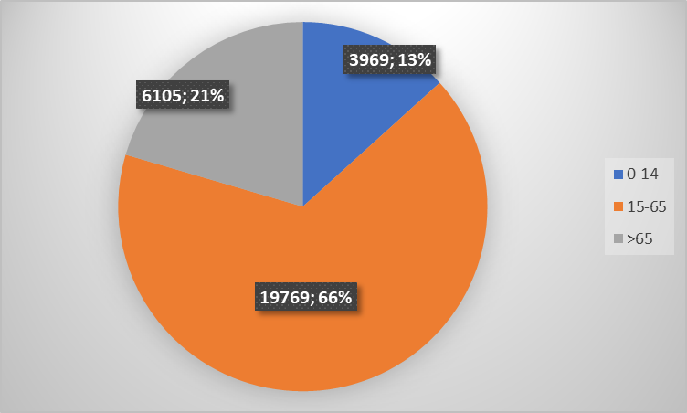
Datu avots: PMLP dati
Saskaņā ar Pilsonības un migrācijas lietu pārvaldes datiem, Rēzeknes un Viļānu novadā 66% no iedzīvotājiem ir darbspējīgā vecumā, t.i. no 15 līdz 65 gadiem (no tiem 46.5% sievietes un 53.5% vīrieši).
Bezdarba līmenis Rēzeknes novadā procentos
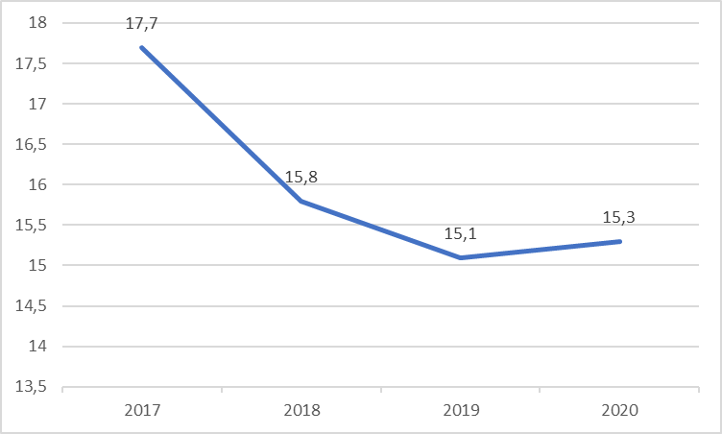
Datu avots: NVA publicētie dati
Lai gan iepriekšējos gados Rēzeknes un Viļānu novados bija vērojama tendence uz bezdarba līmeņa samazināšanos, tomēr ekonomiskā situācija valstī ir negatīvi ietekmējusi bezdarba līmeni 2020. gadā. Grafikā redzams, ka Rēzeknes un Viļānu novadā salīdzinot ar iepriekšējo gadu bezdarba līmenis ir pieaudzis par 0.2 procentpunktiem.
Pašvaldības darbības finansiālo pamatu veido budžets, kas ir svarīgākais instruments pašvaldības autonomo funkciju izpildes nodrošināšanai, ekonomisko un sociālo vajadzību sabalansēšanai, kā arī teritorijas ilgtermiņa attīstībai.
Rēzeknes novada pašvaldības un reorganizējamās Viļānu novada pašvaldības apvienotā un grozītā 2021. gada budžeta plāni apvienoti saskaitot bijušo vietējo pašvaldību plānotos budžeta ieņēmumus un izdevumus pa budžeta klasifikācijas kodiem (saskaņā ar Vides aizsardzības un reģionālās attīstības ministrijas metodiku 2021. gada jaunizveidojamo novadu pašvaldību darbības uzsākšanai). Par budžeta prioritāro jomu 2021. gadā ir noteikta izglītība un sabiedriskās infrastruktūras uzlabošana, kā arī spēja nodrošināt pašvaldības finanšu stabilitāti ilgtermiņā. Budžets tiek plānots ar piesardzības principu, tāpēc budžeta plāns nav balstīts uz nereāliem ieņēmumiem, kuru būtība varētu tikt apšaubīta un kuru neizpildes gadījumā būtiski tiktu kavēta pašvaldības funkciju izpilde.
Rēzeknes novada pašvaldības budžets 2021. gadam sastāv no pamatbudžeta, ko veido attiecīgas ieņēmumu un izdevumu daļas. Pašvaldība ir ņēmusi vērā visu nozaru intereses un centusies sabalansēt pieejamos finanšu līdzekļus tā, lai nodrošinātu uzlabojumus sabiedrībai svarīgās jomās. Finanšu resursu izlietojuma plāna projekti ir saskaņoti ar attiecīgo iestāžu un struktūrvienību vadītājiem.
Skaitliskā informācija par Rēzeknes novada pašvaldības budžeta ieņēmumiem, izdevumiem, aizņēmumiem un galvojumiem ir norādīta Rēzeknes novada pašvaldības pagaidu administrācijas 29. jūlija saistošo noteikumu Nr. 5 „Par Rēzeknes novada pašvaldības budžetu 2020 .gadam” 1. un 2. pielikumā. Budžeti ir plānoti saskaņojot tos ar Rēzeknes novada pašvaldības Attīstības programmu 2019. – 2025. gadam un ar Viļānu novada pašvaldības Attīstības programmu 2015. – 2022. gadam.
Ieņēmumi
Budžeta ieņēmumi plānoti EUR 38 289 170 kopsummā un tos veido nodokļu ieņēmumi, nenodokļu ieņēmumi(no uzņēmējdarbības, nodevām, sodiem un sankcijām), pārējie nenodokļu ieņēmumi(no pašvaldības īpašuma iznomāšanas, pārdošanas un no nodokļu pamatparāda kapitalizācijas), ieņēmumi no iestāžu sniegtajiem maksas pakalpojumiem un citi pašu ieņēmumi, kā arī transferti (mērķdotācijas, kas tiek saņemtas no atsevišķām ministrijām un pašvaldībām un paredzētas galvenokārt pedagogu darba samaksai, kā arī ES fondu finansēto projektu īstenošanai un pašvaldību maksājumiem par izglītības pakalpojumiem).
Apvienotās Rēzeknes novada pašvaldības pamatbudžeta kontu atlikums uz 2021. gada 1. janvāri bija EUR 9490123.

Ieņēmumi – 2021. gada plāns
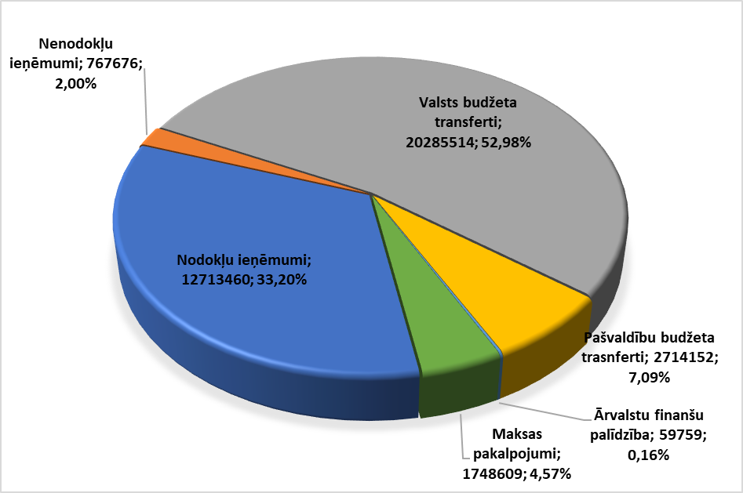
Iedzīvotāju ienākuma nodokļa (IIN) ieņēmumi apvienotajai Rēzeknes novada pašvaldībai ir viens no būtiskākajiem 2021. gada pamatbudžeta ieņēmumu avotiem. IIN prognoze 2021. gadam ir EUR 10 778 036 (Rēzeknes novada pašvaldības daļa EUR 9141915 un Viļānu novada pašvaldības daļa EUR 1636121), kas no kopējiem ieņēmumiem sastāda 28.14%.
Nekustamā īpašuma nodokļa (NĪN) ieņēmumi, iekļaujot iepriekšējo gadu parādus, 2021. gadā tiek plānoti EUR 1 524 738 un tie sastāda 3.98 % no kopējiem pašvaldības ieņēmumiem.
Pamatojoties uz ieņēmumu dinamiku un prognozēm nenodokļu ieņēmumi (ieņēmumi no uzņēmējdarbības un īpašuma, valsts (pašvaldību) nodevas un kancelejas nodevas, naudas sodi un sankcijas, pārējie nenodokļu ieņēmumi, ieņēmumi no valsts (pašvaldību) īpašuma iznomāšanas, pārdošanas un no nodokļu pamatparāda kapitalizācijas) 2021. gadā tiek plānoti EUR 767 676 apmērā (2.00% no kopējiem pašvaldības ieņēmumiem).
Dabas resursu nodokļa ieņēmumi 2021. gadā tiek plānoti EUR 208500 apmērā, un tie sastāda 0.54 % no kopējiem pamatbudžeta ieņēmumiem.
Dotācija no pašvaldību izlīdzināšanas fonda 2021. gadā plānota EUR 10 518 080, kas no kopējiem pamatbudžeta ieņēmumiem veido 27.47%.
Rēzeknes novada pašvaldības ieņēmumu plānā mērķdotācijas izglītības funkciju nodrošināšanai 2021. gadā, saskaņā ar likumu ‘Par valsts budžetu 2021. gadam”, plānotas astoņiem mēnešiem un veido EUR 4 262 607. Mērķdotācija izglītības asistentu pakalpojumu nodrošināšanai –EUR 19361. Mērķdotācija pašvaldību māksliniecisko kolektīvu atlīdzībai paredzēta EUR 28468, mērķdotācija mācību līdzekļu iegādei EUR 47622, mērķdotācija pašvaldības autoceļiem EUR 1 240 392. Valsts budžeta transfertu apjoms plānots, ņemot vērā nozaru ministriju sniegto infromāciju par iespējamo finansējuma apmēru 2021. gadā, kā arī spēkā esošos normatīvos aktus un noslēgots līgumus par Eiropas Savienības stuktūrfondu apguvi.
Pašvaldību budžeta transferti plānoti EUR 2 714 152 apjomā, jeb 7.09%, kurus lielākoties sastāda ieņēmumi no citām pašvaldībām par izglītības pakalpojumu nodrošināšanu.
Izdevumi – 2021. gada plāns
Budžeta izdevumi plānoti EUR 48 525 734 apmērā (neskaitot Valsts kases aizņēmumu pamatsummas atmaksas).
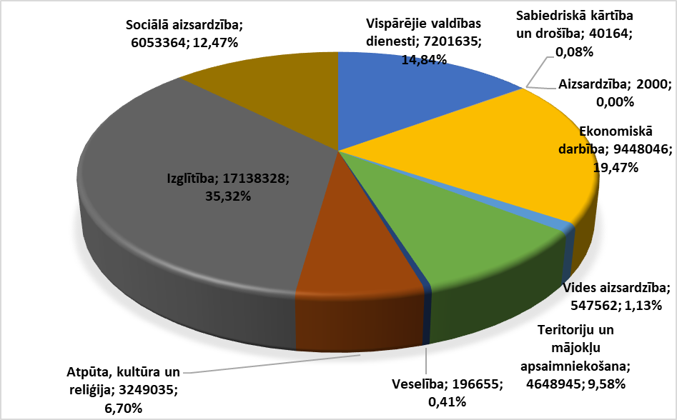

Vispārējo valdības dienestu darbības nodrošināšanai plānoti EUR 7 201 635 jeb 14.84% no kopējiem pamatbudžeta izdevumiem. Izdevumi plānoti pašvaldības darbības nodrošināšanai, finanšu vadībai un klientu apkalpošanai, t.sk.:
- Domes deputātu un domes komisiju un darba grupu locekļu darba samaksai EUR 187527;
- Līdzekļi neparedzētiem gadījumiem EUR 110969 (jeb 0.22% no kopējiem izdevumiem);
- Dotācija Latgales speciālajai ekonomiskajai zonai (LSEZ) – EUR 3860;
- Dotācija Rēzeknes speciālajai ekonomiskajai zonai (RSEZ) – EUR 46581;
- Sabiedrisko attiecību veidošanai, iedzīvotāju informēšanai ar laikraksta izdevumu un gada kalendāra publicēšanai, kā arī domes reprezentatīvajiem izdevumiem – kopā EUR 42662;
- informācijas tehnoloģiju pakalpojumi EUR 185246;
- aizņēmumu procentu maksājumiem Valsts kasei EUR 36773;
- Pagastu pārvalžu un novada domes administrācijas izpildvaras nodrošināšanai EUR 6588017.

Aizsardzības nodrošināšanai plānoti EUR 2 000.

Sabiedriskās kārtības nodrošināšanai plānoti EUR 40 164.

Ekonomiskajai darbībai 2021. gada izdevumi plānoti EUR 9 448 046 apmērā jeb 19.47% no kopējiem pamatbudžeta izdevumiem. Izdevumi attiecināmi uz:
- Algotajiem pagaidu sabiedriskajiem darbiem (APSD EUR 937634);
- Rēzeknes novada pašvaldības būvvaldes darbības nodrošināšanu (EUR 106889);
- Projektu “Pašvaldības ceļu infrastruktūras uzlabošana Rēzeknes novadā, 5. kārta” - EUR 152744;
- Ceļa remontam “Pleikšņu Centra ceļa posmu pārbūve, Pleikšņi, Ozolaines pagasts, Rēzeknes novads” EUR 347733;
- Ieplānoti EUR 981783 novada ēku un ceļu infrastruktūras uzlabošanai un sakārtošanai;
- Ieplānoti EUR 876955 projekta “Tranzītielas rekonstrukcija Viļānu pilsētas teritorijā valsts 1 šķiras autoceļa maršutā Viļāni-Preiļi-Špoģi (P58) posmā Rīgas ielā, Kultūras laukums, Brīvības ielā (2. kārta)” realizēšanai;
- Ieplānoti EUR 561020 izdevumi pagastu autoceļu remontdarbiem.
- Autoceļu fonda līdzekļi 2021. gadam plānoti EUR 2284158 apmērā;
- Pārējie izdevumi EUR 3199130 lielākoties attiecināmi uz plānotajiem projektiem pagastu pārvaldēs un Rēzeknes novada domē.

Vides aizsardzības pasākumiem paredzēti EUR 547 562, jeb 1.13% no kopējiem pamatbudžeta izdevumiem.

Teritoriju un mājokļu apsaimniekošanai 2021. gadam plānoti EUR 4 648 495, jeb 9.58% no kopējiem pamatbudžeta izdevumiem. Izdevumi attiecināmi uz:
- EUR 568850 Rēzeknes novada pašvaldības Attīstības nodaļas saimnieciskās darbības nodrošināšanai;
- EUR 60000 pašvaldības neapdzīvoto dzīvokļu apsaimniekošanai;
- EUR 15000 par klaiņojošo dzīvnieku izķeršanu un uzturēšanu;
- EUR 153643 plānoti dzīvokļu remontdarbiem Lūznavā Aizsardzības ministrijas vajadzībām, Aizsardzības ministrija ieguldītos līdzekļus atgriezīs pašvaldībai;
- EUR 3851002 pagastu pārvalžu komunālo saimniecību darbības nodrošināšanai.

Veselības pasākumiem Rēzeknes novada pašvaldības pagastos 2021. gadā plānotie izdevumi ambulatoro ārstniecības iestāžu saimnieciskās darbības nodrošināšanai sastāda EUR 196 655 jeb 0.41% no kopējiem pamatbudžeta izdevumiem.

Kultūrai, atpūtai un sportam plānoti EUR 3 249 035, jeb 6.70% no kopējiem pamatbudžeta izdevumiem. Izdevumi attiecināmi uz:
- EUR 133590 Rēzeknes novada pašvaldības Kultūras nodaļas saimnieciskās darbības nodrošināšanai;
- EUR 58463 Rēzeknes novada pašvaldības Atpūtas un sporta nodaļas saimnieciskās darbības nodrošināšanai;
- EUR 625119 pagastu pārvalžu bibliotēku saimnieciskās darbības nodrošināšanai;
- EUR 1829482 pagastu pārvalžu kultūras namu saimnieciskās darbības nodrošināšanai;
- EUR 177244 muzeju saimnieciskās darbības nodrošināšanai;
- u.c. izdevumi sastāda EUR 425137.

Izglītības nodrošināšanai Rēzeknes novada pašvaldībā 2021. gadam tiek plānoti EUR 17 138 328, jeb 35.32% no kopējiem pamatbudžeta izdevumiem. Izdevumi ietver:
- EUR 351897 Rēzeknes novada pašvaldības Izglītības pārvaldes saimnieciskās darbības nodrošināšanai;
- EUR 401764 Rēzeknes novada pašvaldības Bērnu un jaunatnes sporta skolas saimnieciskās darbības nodrošināšanai;
- EUR 3812483 pirmskolas izglītības iestāžu pedagogu darba samaksai un saimnieciskās darbības nodrošināšanai;
- EUR 8630143 vispārējās izglītības mācību iestāžu pedagogu darba samaksai un saimnieciskās darbības nodrošināšanai;
- EUR 820458 interešu un profesionālās ievirzes izglītībai;
- EUR 1646107 pašvaldību uzturēšanas izdevumu transferti citām pašvaldībām;
- EUR 47622 mācību līdzekļu iegādei no valsts mērķdotācijas;
- EUR 19361 izglītības asistentu nodrošināšanai;
- Skolēnu pārvadājumiem plānoti EUR 910789;
- u.c. izdevumi sastāda EUR 497704 (t.sk. Izglītības pārvaldes plānotie projekti 2021. gadam).

Sociālajai aizsardzībai plānoti izdevumi EUR 6 053 364, jeb 12.47% no kopējiem pamatbudžeta izdevumiem. Izdevumi ietver sekojošas pozīcijas:
- Rēzeknes novada pašvaldības Bāriņtiesu saimnieciskās darbības nodrošināšanai EUR 246910;
- Sociālās aprūpes asistentu darba nodrošināšanai plānoti EUR 361260;
- Rēzeknes novada pašvaldības sociālā dienesta darbības nodrošināšanai plānoti EUR 3345523;
- Sociāla rakstura Rēzeknes novada pašvaldības iestāžu darbības nodrošināšanai plānoti līdzekļi EUR 1745352 apmērā (Rēzeknes novada sociālās aprūpes centrs, Tiskādu bērnu nams).
- Sociāla rakstura ES projektu realizācijai Rēzeknes novadā plānoti EUR 257262.
- EUR 97057 plānoti pagastu pārvaldēs bāriņtiesu un sociālo darbinieku darbības nodrošināšanai.

Programma turpmākajiem 2 saimnieciskajiem gadiem
Turpmākajos divos saimnieciskajos gados plānots pievērst uzmanību sociālajai politikai, izglītības jomai, vides labiekārtošanai un infrastruktūras attīstībai.
Tiks turpināti iesāktie, kā arī tiks realizēti jauni projekti. Tie ir:
- Pašvaldības ceļu infrastruktūras uzlabošana Rēzeknes novadā, 5. kārta;
- “Pleikšņu Centra ceļa posmu pārbūve, Pleikšņi, Ozolaines pagasts, Rēzeknes novads”;
- Dzīvo veselīgi Rēzeknes novadā;
- Europe Direct;
- Valsts un pašvaldību vienotie klientu apkalpošanas centri;
- Following the enginering ideas;
- Proti un dari;
- Karjeras atbalsts vispārējās profesionālajās iestādēs;
- Atbalsts izglītojamo individuālo kompetenču attīstībai;
- Atbalsts priekšlaicīgas mācību pārtraukšanas samazināšanai;
- Sabiedrībā balstītu sociālo pakalpojumu infrastruktūras izveide un attīstība Rēzeknes novadā;
- Tehnoloģiju integrēšanas speciālistu tīkla izveide skolēnu interešu izglītībā;
- U.c.

Pašvaldības aizņēmumi un galvojumi
Uz 2021. gada 1. jūliju pašvaldībai ir noslēgti 91 aizņēmumu līgumi (91 aizņēmumi ar saistībām uz 01.07.2021 (t.sk. 8 aizņēmumi, kuriem atlikums uz 2021. gada 1. janvāri ir 0, bet 2021. gada janvārī ir jāmaksā aizņēmuma apkalpošanas maksa. Faktiski esoši uz 2021. gada 1. janvāri ir 83 aizņēmumi)) un 9 galvojumu līgumi. Rēzeknes novada pašvaldības aizņēmumu un galvojumu atšifrējuma saraksts ir atrodams Rēzeknes novada pašvaldības pagaidu administrācijas saistošo noteikumu Nr. 5 “Par Rēzeknes novada pašvaldības budžetu 2021. gadam” 2. pielikumā.
Pašvaldība paredz veikt sekojošus aizņēmumus 2021. gadā:
- Aizņēmums projekta “Pašvaldības ceļu infrastruktūras uzlabošana Rēzeknes novadā, 5. kārta” realizēšanai EUR 116091;
- Aizņēmums projekta “Pleikšņu Centra ceļa posmu pārbūve, Pleikšņi, Ozolaines pagasts, Rēzeknes novads” realizēšanai EUR 255392;
- Aizņēmums projekta “Following the engineering ideas” realizēšanai EUR 237275;
- Aizņēmums pagastu autoceļu remontdarbiem EUR 561020;
- Aizņēmums projekta “Dārzu ielas pārbūve, Viļānos” realizēšanai EUR 187496;
- Aizņēmums projekta “Tranzītielas rekonstrukcija Viļānu pilsētas teritorijā valsts 1 šķiras autoceļa maršutā Viļāni-Preiļi-Špoģi (P58) posmā Rīgas ielā, Kultūras laukums, Brīvības iela (2. kārta)” realizēšanai EUR 252769.

